COMUNE DI ALEZIO

OGGETTO: banchetto e incontro di programma Servizio Civile Universale
Si comunica che martedì 25 luglio 2023 alle ore 10:00, presso il Parco Don Tonino Bello, si terrà il banchetto di programma organizzato dai ragazzi del Servizio Civile Universale del progetto “Pianeta Giovani 2020”.
Inoltre, si comunica che in data 28 luglio 2023 dalle ore 10:00 presso la Sala Consiliare dl Comune di Alezio si terrà l’incontro di programma, organizzato dai ragazzi del Servizio Civile Universale del progetto “Pianeta Giovani 2020”.
Per maggiori informazioni siamo disponibili presso lo Sportello Informa-giovani del Comune di Alezio in via S. Pancrazio n. 34; dal lunedì al venerdì dalle ore 9.00 alle ore 12.00, il martedì e il giovedì dalle ore 16.00 alle ore 18.00,
oppure, ai seguenti indirizzi:
- telefono: 0833/281020 (interno 9)
- MAIL: pianetagiovani.alezio2020@gmail.com
- Instagram: pianetagiovani.alezio
- Pagina Facebook: Pianeta Giovani Alezio

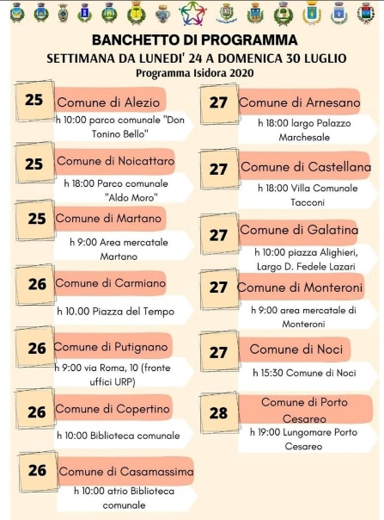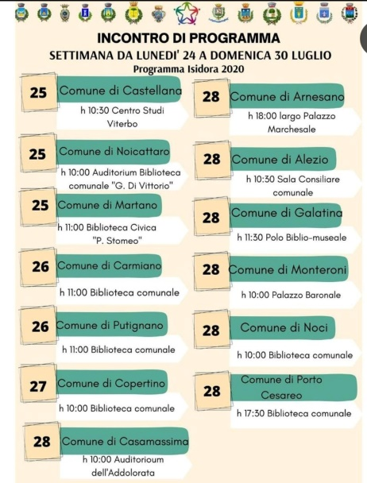
Alezio, 24/07/2023 I ragazzi del Servizio Civile Universale

